高雄市三民區正興國民小學112學年度
兒童節系列活動計畫
- 依據：本校學務處年度工作計畫辦理。
- 目的：
藉由兒童節慶祝活動，培養孩子自主精神，並且凝聚全校師生對於學校的使命感與向心力，讓正興國小以更加有活力的師生團隊來面對未來的挑戰；讓學生在遊戲中，提升對於兒童權利公約、交通安全、飲食教育及災害防治等觀念。
- 承辦單位：本校學務處
- 活動日期：113年3月29日
- 活動內容：
- 兒童節表揚大會-模範生及3Q楷模（計劃如附件一）：
- 日期及時間：113年3月29日（星期五）上午8時00分至8時35分。
- 地點：五樓活動中心（暫定）。
- 參加對象：一至六年級學生（含特教班）。
- 全校大賓果（流程如附件二）：
- 日期及時間：113年3月29日，第一階段全校進行賓果遊戲，第二階段再由各班獲勝的前三名，至五樓活動中心進行第二階段賓果決賽。
- 地點：第一階段-教室；第二階段-五樓活動中心（暫定）。
- 參加對象：全校學生（含特教班及幼兒園）。
- 經費需求：由學校相關經費及家長會支應（經費概算表如附件三）。
- 本計畫經校長核定後實施，修正時亦同。

承辦人 | 會辦單位 | 校長
 | 總務處
單位主管 | 會計室

高雄市正興國小112學年度模範兒童暨3Q楷模選拔活動計畫
附件一
- 依據：本校學務處年度工作計畫辦理。
- 目的：為表彰孝行及推廣品格教育，選拔優秀模範兒童及3Q楷模，鼓勵學生敦品勵學，見賢思齊以蔚成崇尚榮譽之風氣。
- 實施日期：即日起至3月31日（星期五）。
- 選拔人數：
- 模範兒童：每班推選1名，六年級各班再推選校外模範生1名。
- 3Q楷模：每班推選1名。
- 活動內容：
- 選拔辦法與時間：
- 請各班選拔敦品勵學、力行孝道，言行足為表率之優秀學童。
- 選拔時間訂為即日起至3月11日（星期一）。
- 當選學生之個人檔案（PDF檔為佳）請於3月15日（星期五）前寄至訓育組信箱（tea149@mail.jsps.kh.edu.tw），由學務處統一彩色印製（個人檔案表格電子檔置於校網「校內公告」區，請下載使用）若導師想領紙本自行編排，可向訓育組領紙本。
- 當選者之個人檔案於3月20日（星期三）至3月29日（星期五）張貼於第一棟佈告欄，表揚展示期結束後，發還當選學生留念。
- 表揚時間：
- 本校將於3月29日（星期五）舉辦「兒童節表揚大會」，表揚各班推選之模範兒童及3Q楷模。
- 依教育局公文規定參加全市表揚應屆畢業班模範兒童（校外模範生）。
- 活動經費：
- 印製模範兒童、3Q楷模個人檔案及照片沖洗、護貝等費用，由學校相關經費項下支應。
- 模範兒童與敦品典範獎品，經費由家長會支應（經費概算如附件三）。
- 本計畫經校長核准後實施，修正時亦同。
承辦人 | 會辦單位 | 校 長
 | 總務處
單位主管 | 會計室

附件二：活動流程
一、兒童節表揚大會
項目 | 時間 | 內容
1 | 08:00  │  08:10 | - 整隊：全校（含特教班）  - 整隊：受獎學生
2 | 08:10│  08:15 | - 校長致詞  - 家長會長致詞  - 致贈兒童節禮物
3 | 08:15│  08:35 | - 頒贈模範兒童獎狀  - 頒贈3Q楷模獎狀

二、全校大賓果
項目 | 時間 | 內容
1 | 08:40  │  09:00 | 以班級為單位，在教室進行賓果遊戲，班級中優先連成3線的前3名，至5樓活動中心進行第二階段決賽。【參閱下方(一)(二)】
2 | 09:00│  09:15 | 各班前3名至五樓活動中心進行第二階段決賽。【參閱下方(三)】
3 | 09:15│  09:20 | 優先連成3線之前50名，頒發獎品。

- 學務處事先發下25格賓果單，其中20格由學務處填（或由各學年決定），剩餘5格，由導師指導學生從學務處提供之詞庫任選5個隨機填入。
- 請各班導師登入開會的google classroom，開啟班級投影，讓班級學生與學務處連線進行全校大賓果，優先連成3線者，由導師協助發給獎品。（獎品學務處提供）
- 各班優先連成3線者，立即至五樓活動中心參加第二階段決賽，其餘學生留在教室看直播觀賽。
- 賓果單詞庫內容包含兒童權利公約、交通安全、飲食教育、校園動植物、全民健保宣導、教師姓名……等。

兒童節賓果單
❤️我愛正興❤️
4月4日兒童節
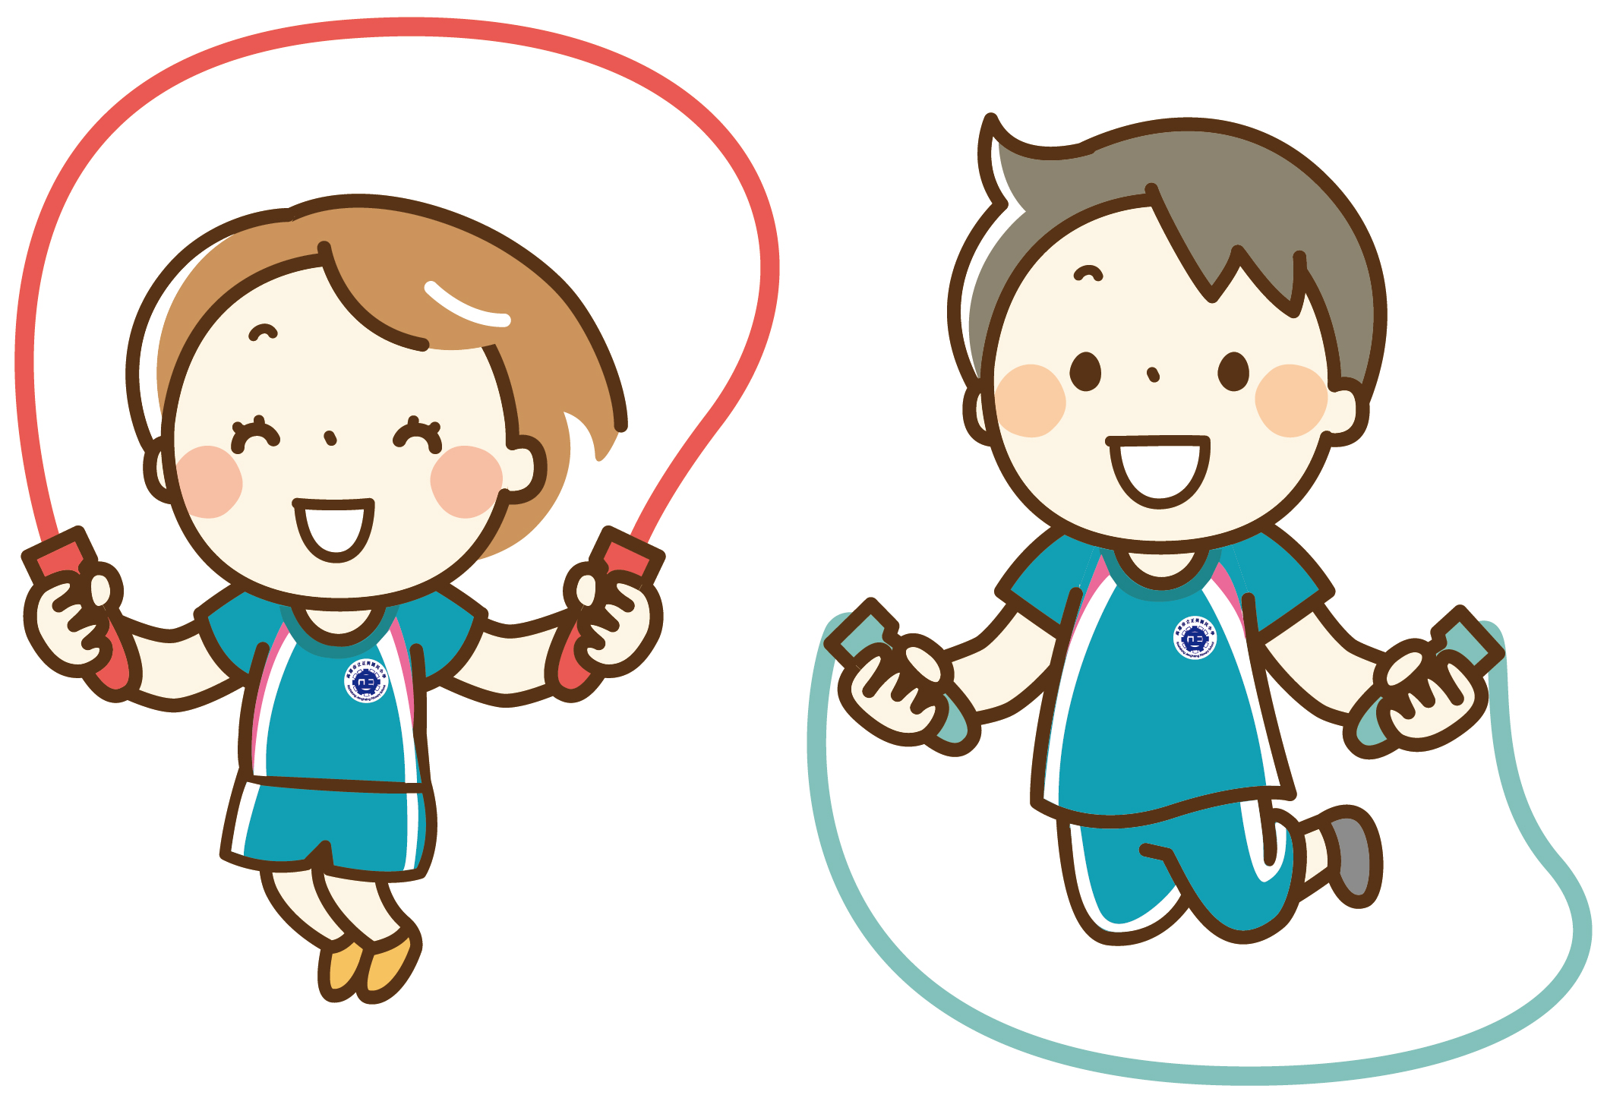

兒童節賓果單
❤️我愛正興❤️
4月4日兒童節

1.顏銘志校長 | 2.黃雅慧主任 | 3.黃同進主任 | 4.李信興主任 | 5.呂欣倍主任 | 6.陳婷婷主任 | 7.劉淑玲主任 | 8.謝汶芷主任 | 9.人文 | 10.自主
11.CRC-禁止歧視原則 | 12.CRC-兒少最佳利益原則 | 13.CRC-生存及發展權 | 14.CRC-聆聽兒童的意見 | 15.精彩正興 | 16.有品正興 | 17.愛閱正興 | 18.LOHAS正興 | 19.科技正興 | 20.前瞻
21.消防局119 | 22.警察局110 | 23.婦幼保護專線113 | 24.反詐騙專線165 | 25.消費者保護專線1950 | 26.長照專線1966 | 27.全國家庭教育諮詢專線412-8185 | 28.生命線1995 | 29.洗手步驟-濕搓沖捧擦 | 30.創新
31.六大類食物-全榖雜糧類 | 32.六大類食物-豆魚蛋肉類 | 33.六大類食物-乳品類 | 34.六大類食物-蔬菜類 | 35.六大類食物-水果類 | 36.六大類食物-油脂與堅果種子類 | 37.三章一Q 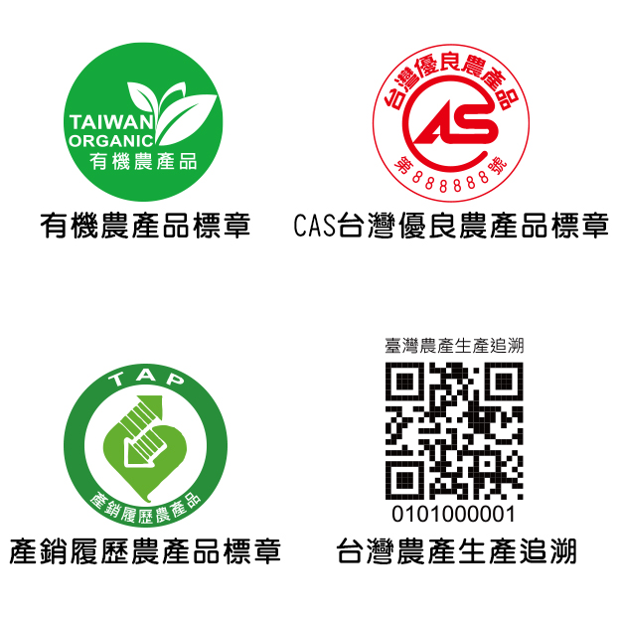 | 38.三章一Q | 39.三章一Q | 40.三章一Q
41.小葉南洋杉 | 42.榕樹 | 43.鳳凰木 | 44.九重葛 | 45.印度橡膠樹 | 46.矮仙丹 | 47.火焰木 | 48.大王椰子 | 49.南美朱槿 | 50.樟樹
51.福樹 | 52.欖仁樹 | 53.黑板樹 | 54.菩提樹 | 55.台灣欒樹 | 56.玉蘭 | 57.大葉桃花心木 | 58.印度紫檀 | 59.鐵刀木 | 60.羅漢松
61.松鼠 | 62.珠頸斑鳩 | 63.夜鷺 | 64.八哥 | 65.鴿子 | 66.椿象 | 67.烏龜 | 68.生態池 | 69.興光農場 | 70.蜻蜓
71.大隊接力 | 72.樂樂棒球 | 73.跳繩 | 74.籃球 | 75.羽毛球 | 76.足球 | 77.躲避球 | 78.游泳 | 79.排球 | 80.行人專用時相
81.輕軌 | 82.高鐵 | 83.捷運 | 84.火車 | 85.輪船 | 86.汽車 | 87.機車 | 88.腳踏車 | 89.使用含氟漱口水 | 90.燙傷處理-沖脫泡蓋送
91.警告標誌 | 92.禁制標誌 | 93.人車相禮讓 生命有保障 | 94.開車繫安全帶 | 95.騎車戴安全帽 | 96.喝酒不開車 | 97.行人請走行人穿越道 | 98.十次車禍九次快 | 99.遠離內輪差，幸福零時差 | 100.祖父母節-8月的第4個星期日

